Қысқа мерзімді жоспар
9.3D Тұқымқуалаушылық пен өзгергіштік заңдылықтары |  | Мектеп: №39  School: №39
Күні: 20.02.2020  Dates: 20.02.2020 |  | Мұғалімнің аты-жөні: Каратаева К. М.  Karataeva K. M.
Класс: 9 «ә»  Class: 9 «ә» |  | Қатысушылар саны:22 | Қатыспағандар :4
Сабақтың тақырыбы:  The theme: |  | Жыныс генетикасы  Genes interaction
Осы сабақтың көмегімен қол жеткізілетін оқу мақсаттары  Learning objectives; |  | 9.2.4.6 – жынысты анықтау теориясын сипаттау;
Сабақтың мақсаты |  | -Барлық оқушылар: гомо-гетерогаметалы жыныс белгілерін біледі.  -Оқушылардың көпшілігі: Жынысты анықту теориясы бойынша баланың жынысын анықтайды.  -Кейбір оқушылар: Жыныс генетикасы туралы біледі.
Бағалау критерийі |  | -жыныс хромосомаларын анықтайды;  -жынысты анықтау кезінде хромосомалардың рөлін түсіндіретін сызба жасайды;
Тілдік мақсаттар |  | Оқушылар орындай алады:  Жынысты анықтау кезінде хромосомалардың рөлін түсіндіретін сызба жасайды;  Оқудың тілдік мақсаты:  Жынысты анықтаудың генетикалық механизмі мен жыныспен тіркесіп тұқымқуалауды сипаттай алады  Пәндік лексика және терминология:  Гетерогаметалы, гомогаметалы, аутосомды, генотип, фенотип, гамета, доминантты, рецессивті, жыныс.  Диолог құруға\жазылымға қажетті пайдалы сөздер топтамасы:  Х рецессивті нышан болып табылады, себебі .....  Х доминанттық нышан бойынша табылады, себебі .....  Жыныс .... анықталады.
Құндылықтарды дарыту |  | Ұлттың, жалпы адамзаттың құндылықтарды: жауапкершілік, теорияны, практиканы пайдалану арқылы бойларына сіңіреді.
Пәнаралық байланыстар |  | Математика (пайыздық мөлшерлер, ара-қатынас)
АКТ қолдану дағдылары |  | Оқушылар ақпарат іздеуде ұялы телефон қолдануға болады, бейнематериал т.б.
Алдыңғы білім |  | Тұқым қуалайтын және тұқым қуаламайтын өзгергіштік  Генетиканың маңызы
Сабақ барысы
Сабақ кезеңдері | Сабақтың барысы |  |  | Ресурстар
Сабақтың басы  - Мин  2-6 мин | Ұйымдастыру.  Оқушылардың назарын сабаққа аудару.  Көңіл-күйлерін анықтау. Ахуал туғызу арқылы 3 топқа бөлу. Топ басшылары бекітіледі.  I топ Генетика - Genetics  II топ Генотип - Genotype  III Фенотип – Phenotype  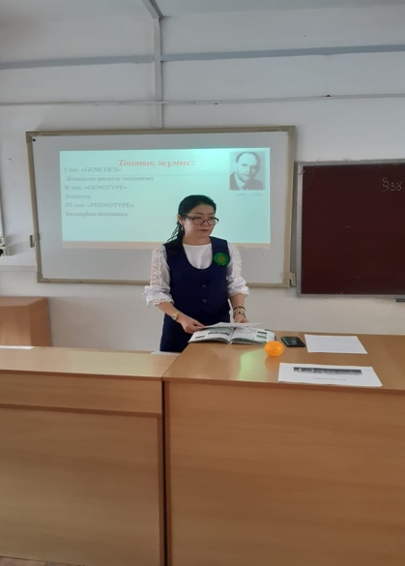  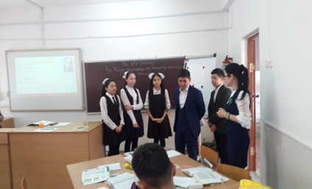  Жаңа тақырып пен оқу мақсаты айқындалады. Оқушыларға бағалау критерийлерін қою ұсынылады. Нақты сабақтың критерийлерімен таныстырылады.  Үй тапсырмасы бойынша: «Доп лақтыру» әдісі. Өтілген сабақты еске түсіру барысында, әр топтағы бір оқушыға допты лақтыру арқылы сұрақтар қойылады.  (aғылшын және қазақша сөздер айтылады).  - Cross – будандастыру  - Dominant – басыңқы  - Cопы - monk  - Бұршaқ – pea  - Pod – қауыз  - Segment – аймақ  - Trait – белгі  - Round – тегіс  - Анық – definite  - Тәуелсіз - independent |  |  | https:\\bilimland
Сабақтың ортасы  7-18 мин  25-31 мин | «Кинометафора» әдісі. «Видеоролик» көрсетіледі. Оқушылар көрсетілген видеороликтен өз түсінгендерін ортаға ауызша түрде ортаға салады. (Көрсетілім ағылшын тілінде). Өздеріне таныс сөздерді атап шығады.  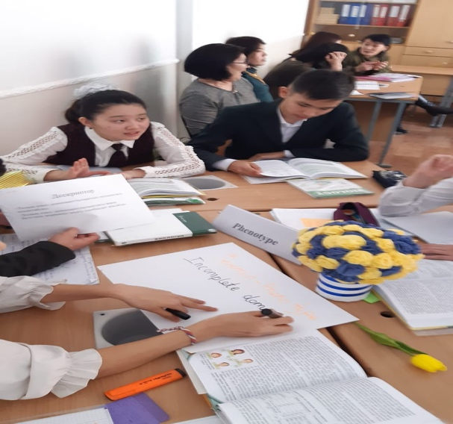  Оқулықпен жұмыс:  «Ой қозғау» Мәтінмен жұмыс  Imagine you have yellow pea plants. How can you determine it is homozygous or heterozygous?  Әр топ мәтінмен жұмыс жасайды. (постер қорғайды)  (oқулықтағы кестені жазып-сызу)  Дескриптор:  - Жынысты анықтаудың екі әдісін түсіндіреді.  - Жыныс хромосомаларын анықтайды.  - Даралардың генотиптік және фенотиптік белгілерінің ажырауын анықтайды.  - Белгілердің ажырау сызбасын жасайды.  - Толық емес доминанттылықтың механизмін анықтайды.  - Толық емес доминанттылықтағы жаңа белгінің жарыққа шығу сызбасын жасайды.  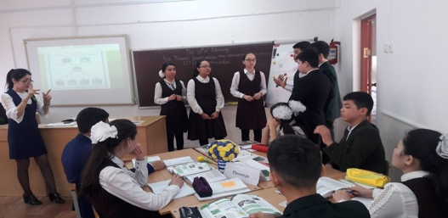  Есептер шығару:  I топ:  Дескриптор:  -Шағылыстыру схемасын құра алады.  -Генотиптері арқылы қарбыздардың түрлерін ажыратады.  II топ:  -Доминантты және рецессивті белгілер арқылы генотиптерін жазады.  -Гетеозиготалы және гомозиготалы ағзаларды ажыратады.  -Генотиптеріне қарай отырып дүниеге келетін баланың көзінің түсін анықтайды.  III топ:  -Сұр және ақ тышқандардың генотиптерін анықтайды.  -Екінші ұрпақтың генотипі мен фенотипін ажыратады.  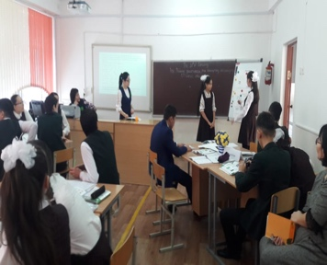 |  |  | Материал  Ноутбук  Плакаттар  Маркер
32-36 мин | Terminology  - Camellia – шайшөп  - Cattle – ірі қара мал  - Cold resistant – суыққа төзімді  - Deafness – кереңдік  - Foal – құлын  - Inreaction – өзара әрекет  - Mate – шағылыстыру  - Reddish – қызғылт  - Snapdragon – есінекгүл  - Testcross – талдаушы будандастыру  - Puppy – күшік
Сабақтың соңы  37-40 мин | Рефлексия «Жолдорба» әдісі (суретін салу керек)  Оқушылар жолдорба суретіне, сабақтан өзіммен не алып кетем дегенді стикерге жазып, жабыстырады.  Үйге тапсырма: §39, 9-кесте  Терминологияны дәптерге жазу, жаттау.

